ΑΝΑΦΟΡΑ ΕΡΓΑΣΙΑΣ

ΕΦΑΡΜΟΓΕΣ ΤΗΛΕΠΙΚΟΙΝΩΝΙΑΚΩΝ ΔΙΑΤΑΞΕΩΝ

Τίτλος εργασίας:

**Traffic Controller**



Γεωργανάκης Νικόλαος (ΑΕΜ: 10729)

Μπακούλας Επαμεινώνδας (ΑΕΜ: 10683)

Σταυρουλάκης Γεώργιος Στυλιανός (ΑΕΜ: 10710)

Φωτιάδης Κωνσταντίνος (ΑΕΜ: 10726)

Πίνακας περιεχομένων

1. Εισαγωγή 3

2. Υλοποίηση 4

2.1 Arduino 4

2.2 Fullstack application 7

3. Επεκτάσεις της ιδέας 9

3.1 Χρήση Velostat 9

3.2 Μέτρηση ταχύτητας οχημάτων 10

4. Συμπεράσματα 11

# 1. Εισαγωγή

Στην εποχή της έξυπνης τεχνολογίας και της συνεχώς αυξανόμενης κυκλοφορίας στους δρόμους, η ανάγκη για πιο αποδοτικά και ευφυή συστήματα διαχείρισης της κυκλοφορίας γίνεται ολοένα και πιο επιτακτική. Τα παραδοσιακά φανάρια λειτουργούν με προκαθορισμένους χρονισμούς, χωρίς να προσαρμόζονται στις πραγματικές κυκλοφοριακές συνθήκες, γεγονός που συχνά οδηγεί σε καθυστερήσεις, κυκλοφοριακή συμφόρηση και αυξημένη κατανάλωση καυσίμων.

Στο πλαίσιο αυτό, το έργο μας επικεντρώνεται στον σχεδιασμό και την υλοποίηση ενός **συστήματος έξυπνων φαναριών με τη χρήση Arduino και αισθητήρα δύναμης**. Στόχος του συστήματος είναι να βελτιώσει τη ροή της κυκλοφορίας μέσω δυναμικής προσαρμογής του χρόνου των φαναριών, βασισμένο σε πραγματικά δεδομένα όπως η παρουσία ή η κίνηση οχημάτων.

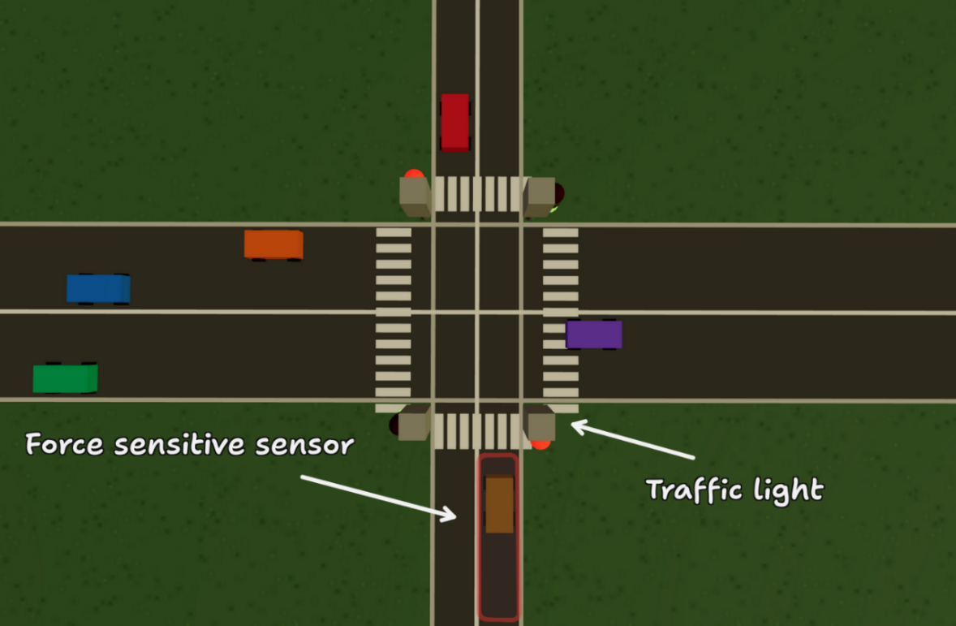

Εικόνα 1: Αναπαράσταση της διασταύρωσης με τον αισθητήρα δύναμης

Με την αξιοποίηση αισθητήρα δύναμης, το σύστημα αυτό μπορεί να αποτελέσει μια απλή αλλά και λειτουργική λύση για πιο "έξυπνες" πόλεις, συμβάλλοντας στην αποτελεσματικότερη διαχείριση της κυκλοφορίας και τη μείωση των επιπτώσεων στο περιβάλλον.

# 2. Υλοποίηση

## 2.1 Arduino

Για την υλοποίηση του κυκλώματος του έξυπνου φαναριού, χρησιμοποιήσαμε έναν **αισθητήρα δύναμης**, ο οποίος ανιχνεύει την παρουσία οχήματος μέσω της πίεσης που ασκείται επάνω του. Ο αισθητήρας αυτός λειτουργεί ως είσοδος για το σύστημα και επηρεάζει τη λειτουργία του φαναριού, επιτρέποντας την προσαρμογή του φωτεινού σήματος σε πραγματικό χρόνο.

Στο κύκλωμα ενσωματώθηκε μια αντίσταση 10kΩ για τη δημιουργία ενός κατάλληλου διαιρέτη τάσης που επιτρέπει την ανάγνωση του αισθητήρα από την αναλογική είσοδο του Arduino.

Η οπτική αναπαράσταση του φαναριού έγινε με τη βοήθεια ενός 3D εκτυπωμένου μοντέλου, στο οποίο τοποθετήθηκαν τρία LED (κόκκινο, πορτοκαλί και πράσινο) για να απεικονίζεται η τρέχουσα κατάσταση του φαναριού. Ο φωτισμός των LED ελέγχεται από τον μικροελεγκτή Arduino, με βάση τις μετρήσεις από τον αισθητήρα δύναμης, επιτρέποντας έτσι την προσομοίωση ενός έξυπνου φαναριού που ανταποκρίνεται στην κυκλοφορία.

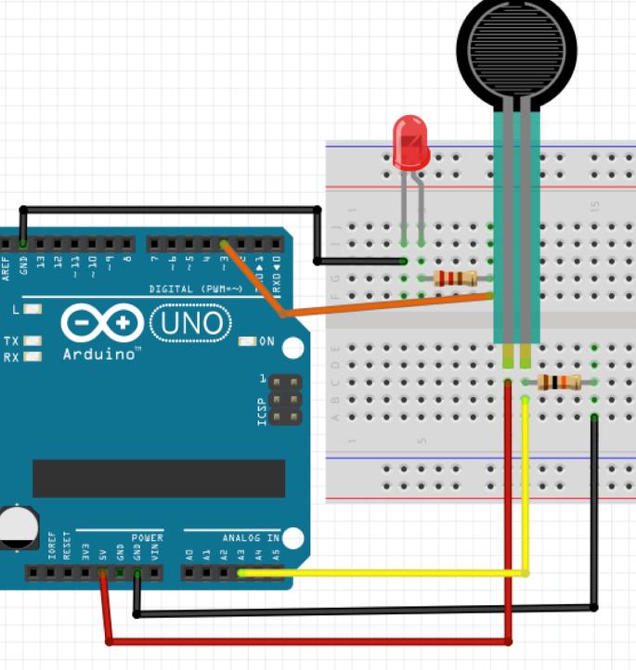

Εικόνα 2: Ένα παρόμοιο κύκλωμα με 1 led

Μια βασική λειτουργία του έξυπνου φαναριού είναι η δυναμική προσαρμογή του χρόνου αναμονής μέχρι να ανάψει το πράσινο φως, ανάλογα με την πίεση που ασκείται στον αισθητήρα. **Όσο περισσότερα οχήματα εντοπίζονται, τόσο γρηγορότερα ανάβει το πράσινο**, ώστε να μειώνεται ο χρόνος αναμονής και να διευκολύνεται η ροή της κυκλοφορίας.

Η αντιστοίχιση που ορίσαμε είναι η εξής:

|  |  |
| --- | --- |
| Πλήθος αμαξιών | Τύπος λειτουργίας timer |
| Κανένα αμάξι | Κανονική λειτουργία |
| 1 αμάξι | 5 φορές γρηγορότερα |
| 2 αμάξια | 10 φορές γρηγορότερα |
| 3 ή περισσότερα αμάξια | 15 φορές γρηγορότερα |

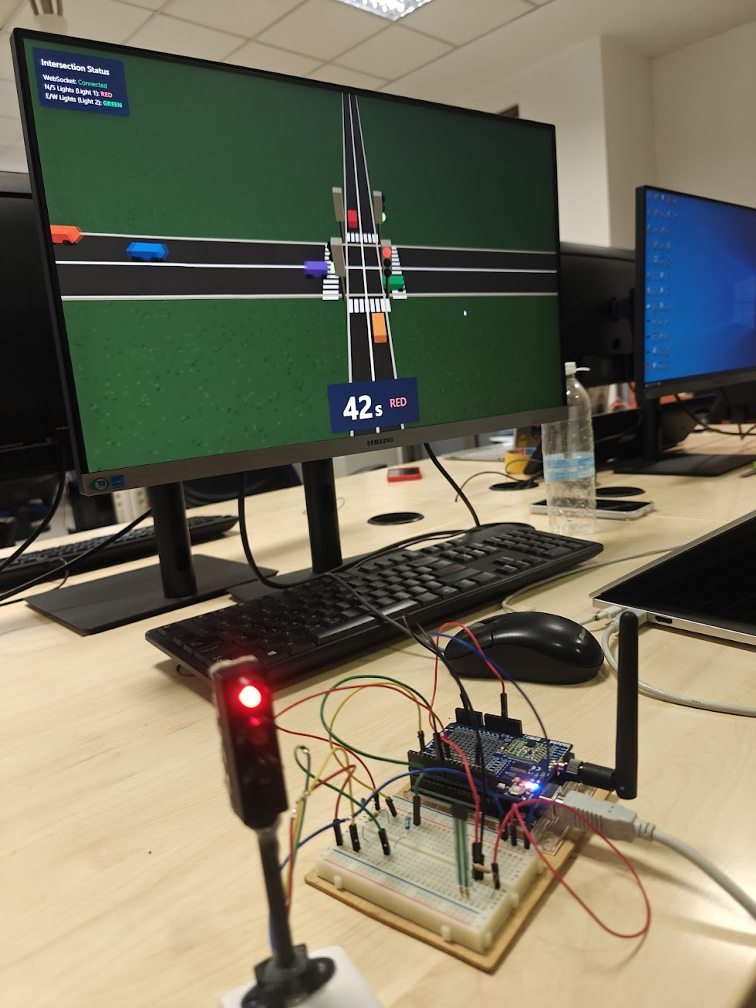

Εικόνα 3: Συνολικό κύκλωμα

## 2.2 Fullstack application

Το Arduino με τον αισθητήρα και το φανάρι (έστω Arduino 1) στέλνει τα δεδομένα στο Arduino που είναι συνεχώς συνδεδεμένο με το backend (έστω Arduino 2) μέσω ασύρματων συχνοτήτων χρησιμοποιώντας την RF22 βιβλιοθήκη και την αντίστοιχη κεραία που είναι συνδεδεμένη πάνω τους.

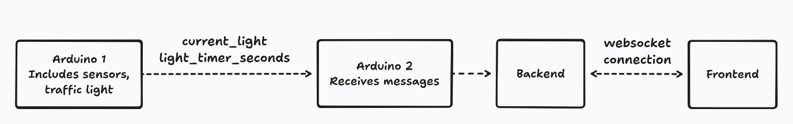Εικόνα 4: Σχεδιάγραμμα που δείχνει την τεχνική υλοποίηση του συστήματος. Φαίνονται τα 2 μηνύματα που αποστέλονται από το Arduino 1 στο Arduino 2

Η επικοινωνία γίνεται κάθε 1 δευτερόλεπτο καθώς το frontend θα απεικονίζει τα δευτερόλεπτα που απομένουν μέχρι την επόμενη αλλαγή του φαναριού. Το Arduino 1 υπολογίζει και στέλνει 2 πληροφορίες:

1. Το τρέχον χρώμα φαναριού (current_light)
2. Τον χρόνο που απομένει μέχρι την επόμενη αλλαγή (light_timer_seconds)

Το source of truth είναι το Arduino 1 καθώς αυτό υπολογίζει τον χρόνο που απομένει. Ο χρόνος που απεικονίζεται στο frontend μπορεί να μην μειώνεται κατά 1 κάθε δευτερόλεπτο καθώς μπορεί να καθυστερήσει κάποιο πακέτο. Αυτό δεν μας επηρεάζει καθώς το σύστημα θα συνεχίζει να λειτουργεί σωστά, αφού το εκτυπωμένο φανάρι είναι συνδεδεμένο πάνω στο Arduino 1.

Το backend είναι υλοποιημένο σε python και η μόνη του λειτουργία είναι να λάβει τα μηνύματα που λαμβάνει το Arduino 2, και να τα προωθήσει στο frontend. Η επικοινωνία μεταξύ backend και frontend γίνεται μέσω websockets για να μπορεί ο python server να στέλνει μηνύματα ανά πάσα στιγμή.

Το frontend είναι υλοποιημένο σε React χρησιμοποιώντας τεχνολογίες όπως το Vite (build tool), το tailwind (styling) και το three.js (εικονικό simulation της διαστάυρωσης).

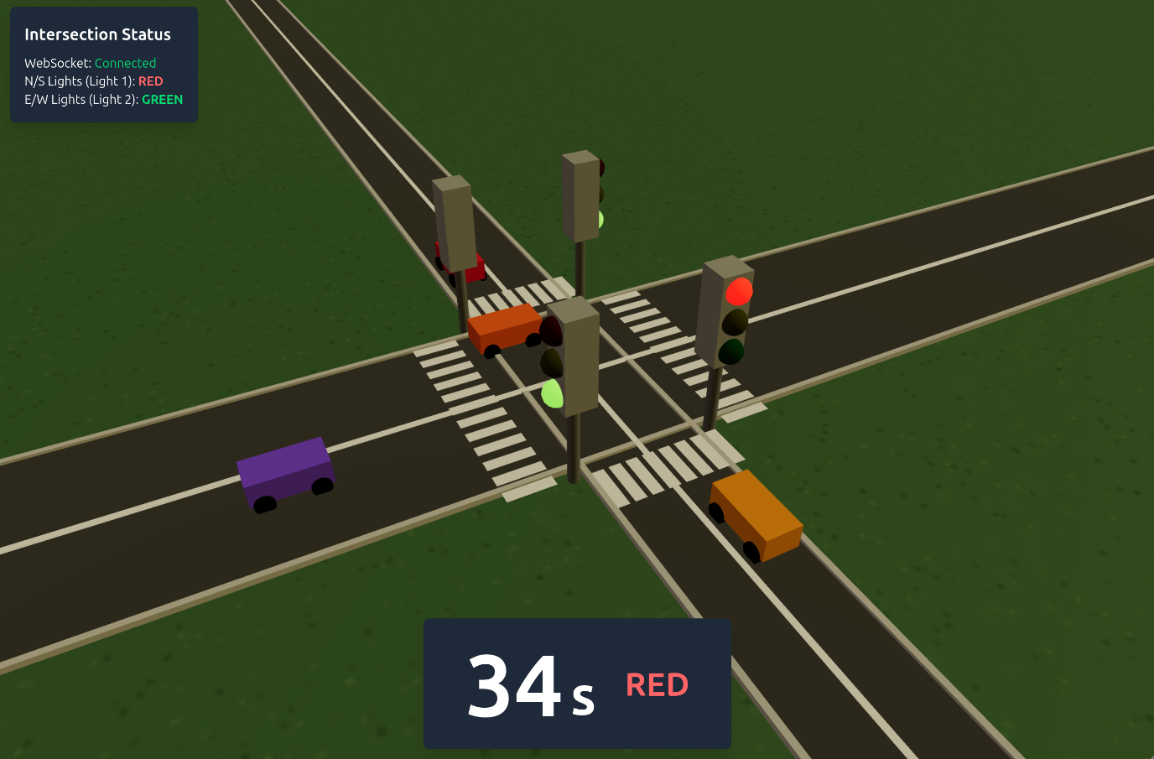Εικόνα 5: Frontend app που δείχνει το simulation

Το frontend δείχνει συνεχώς (όποτε λάβει μήνυμα) το τρέχον χρώμα φαναριού καθώς και τον χρόνο που απομένει. Μας βοηθάει να καταλάβουμε πόσο γρήγορα μειώνεται ο χρόνος όταν εφαρμόζουμε δύναμη στον αισθητήρα.

# 

# 3. Επεκτάσεις της ιδέας

## 3.1 Χρήση Velostat

Εκτός από τον αισθητήρα δύναμης που χρησιμοποιήθηκε αρχικά, υπάρχει και η δυνατότητα υλοποίησης ενός χειροποίητου αισθητήρα πίεσης με χρήση του υλικού Velostat. Το Velostat είναι ένα αγώγιμο υλικό που αλλάζει την αντίστασή του ανάλογα με την πίεση που δέχεται, και μπορεί να χρησιμοποιηθεί ως φθηνή και λειτουργική λύση σε εφαρμογές ανίχνευσης πίεσης.

Η κατασκευή του αισθητήρα είναι απλή και περιλαμβάνει:

* Δύο φύλλα αλουμινόχαρτου, που λειτουργούν ως ηλεκτρικοί αγωγοί.
* Ένα φύλλο Velostat, τοποθετημένο ανάμεσα στα δύο αλουμινόχαρτα.
* Τα άκρα των φύλλων συνδέονται με το κύκλωμα ώστε να σχηματίζουν έναν απλό διαιρέτη τάσης, παρόμοιο με αυτόν του αισθητήρα δύναμης.

Όταν ασκείται πίεση στην επιφάνεια του αισθητήρα, το Velostat μειώνει την αντίστασή του, με αποτέλεσμα την αλλαγή της τάσης εξόδου. Το Arduino μπορεί να ανιχνεύσει αυτή την αλλαγή μέσω αναλογικής εισόδου και να ενεργοποιήσει το αντίστοιχο φανάρι.

Ο κύριος λόγος για τη χρησιμοποίηση του Velostat είναι το χαμηλό του κόστος. Αυτό σε συνδυασμό με την σχετικά καλή του ακρίβεια, μπορεί να αποτελέσει μια καλή εναλλακτική σε σχέση με τους Force Sensitive Resistors της αγοράς.

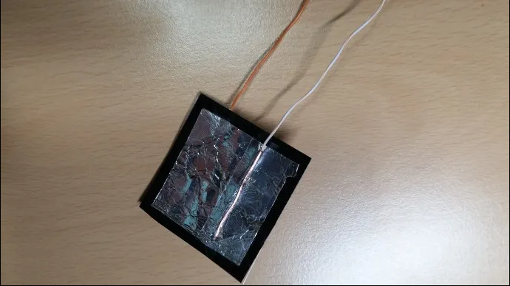

Εικόνα 6: Αισθητήρας δύναμης φτιαγμένος με Velostat

Περισσότερες λεπτομέρειες [εδώ](https://blog.xcoda.net/70)

## 3.2 Μέτρηση ταχύτητας οχημάτων

Μια άλλη επέκταση θα μπορούσε να είναι η ενσωμάτωση αισθητήρα απόστασης, για τη μέτρηση της ταχύτητας των οχημάτων που πλησιάζουν το φανάρι. Το Arduino μπορεί να υπολογίσει την ταχύτητα κάθε οχήματος με βάση δύο διαδοχικές μετρήσεις απόστασης και τον χρόνο που μεσολαβεί ανάμεσά τους.

Πιθανές εφαρμογές:

* Εντοπισμός γρήγορα κινούμενων οχημάτων ώστε να παρατείνεται προσωρινά το πράσινο φως, αποτρέποντας απότομα φρεναρίσματα.
* Καταγραφή στατιστικών κυκλοφορίας, π.χ. μέση ταχύτητα διερχόμενων οχημάτων.
* Ανίχνευση παραβίασης ορίου ταχύτητας, ειδικά όταν κάποιο όχημα πλησιάζει το φανάρι με υπερβολική ταχύτητα ενώ αυτό είναι κόκκινο.

# 4. Συμπεράσματα

Το έξυπνο φανάρι που σχεδιάσαμε με χρήση Arduino προσφέρει μια απλή αλλά λειτουργική λύση για τη βελτίωση της κυκλοφορίας. Μέσω αισθητήρα δύναμης, το σύστημα προσαρμόζεται δυναμικά στις πραγματικές συνθήκες του δρόμου, μειώνοντας την αναμονή. Μελλοντικές επεκτάσεις μπορούν να το καταστήσουν ακόμη πιο αποδοτικό και κοντά στις ανάγκες μιας "έξυπνης πόλης".

Μπορείτε να δείτε το demo και το διαφημιστικό στα παρακάτω links:

[Traffic Controller Demo](https://www.youtube.com/watch?v=BLNe1WOTziI&ab_channel=BiggestCheese)

[Diafimistiko Traffic Controller](https://www.youtube.com/watch?v=QLJfuuo9pFM&ab_channel=BiggestCheese)